Třídíme odpady v rámci Recyklohraní
Naše škola se zapojila do školního recyklačního programu Recyklohraní. Program pořádají neziskové společnosti ASEKOL, ECOBAT a EKO-KOM, které zajišťují sběr a recyklaci vysloužilých elektrozařízení, baterií a obalů.
Cílem projektu je zvýšit povědomí o třídění odpadů u mladé generace a také zajistit recyklaci drobných vysloužilých elektrozařízení a baterií v co nejvyšší míře.

V rámci projektu Recyklohraní je naše škola vybavena sběrnými nádobami na použité baterie (zelená kartónová krabice) a drobné elektrozařízení (červený kontejner). Sběrné nádoby poskytnuté společnostmi ASEKOL a ECOBAT budou umístěny v chodbě u šaten ZŠ .

Každý žák bude moci do školy nosit nepotřebné drobné elektrospotřebiče (například starý mobil, kalkulačku, telefon, elektrohračku, drobné počítačové vybavení a části PC, discman nebo MP3 přehrávač apod.) a baterie a akumulátory.

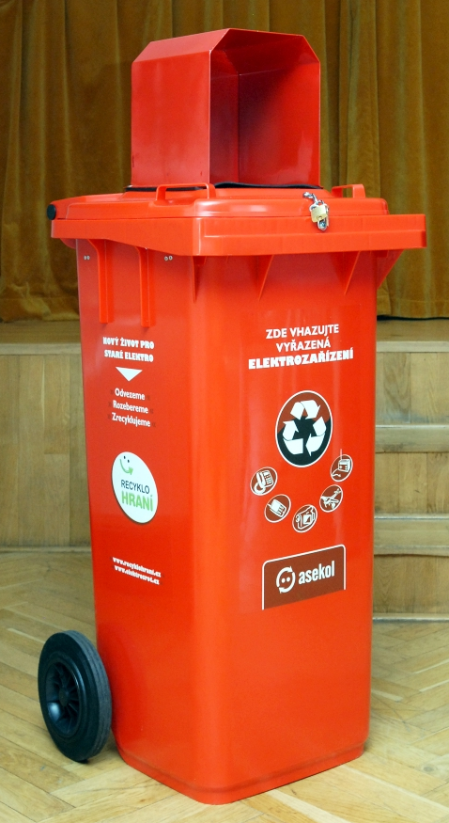
Naši žáci se mohou zapojit také do zábavných her a soutěží, výtvarných či fotografických úkolů a kvízů z oblasti třídění a recyklace odpadů, které budou organizátoři projektu zadávat.

Za nasbírané vysloužilé baterie a drobná elektrozařízení a splněné úkoly získá naše škola body, za něž žákům budeme moci pořídit různé učební pomůcky, hry i vybavení pro volný čas. Katalog odměn a další informace o projektu jsou Vám k dispozici na www.recyklohrani.cz.

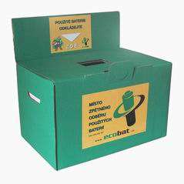

Rodiče, i Vy se můžete do Recyklohraní zapojit. Máte-li doma vybité baterie či vysloužilé drobné elektrospotřebiče, věnujte je svým dětem. Zajistíte tak jejich recyklaci a svým dětem pomůžete získat body na nákup odměn.

Tento článek slouží pouze pro inspiraci! Je možné napsat vlastní článek s použitím informací z tiskové zprávy.

